FEUILLE DE ROUTE 2. CHAPITRE 3. LE MONOTHÉISME JUIF.

Correction activités 1.

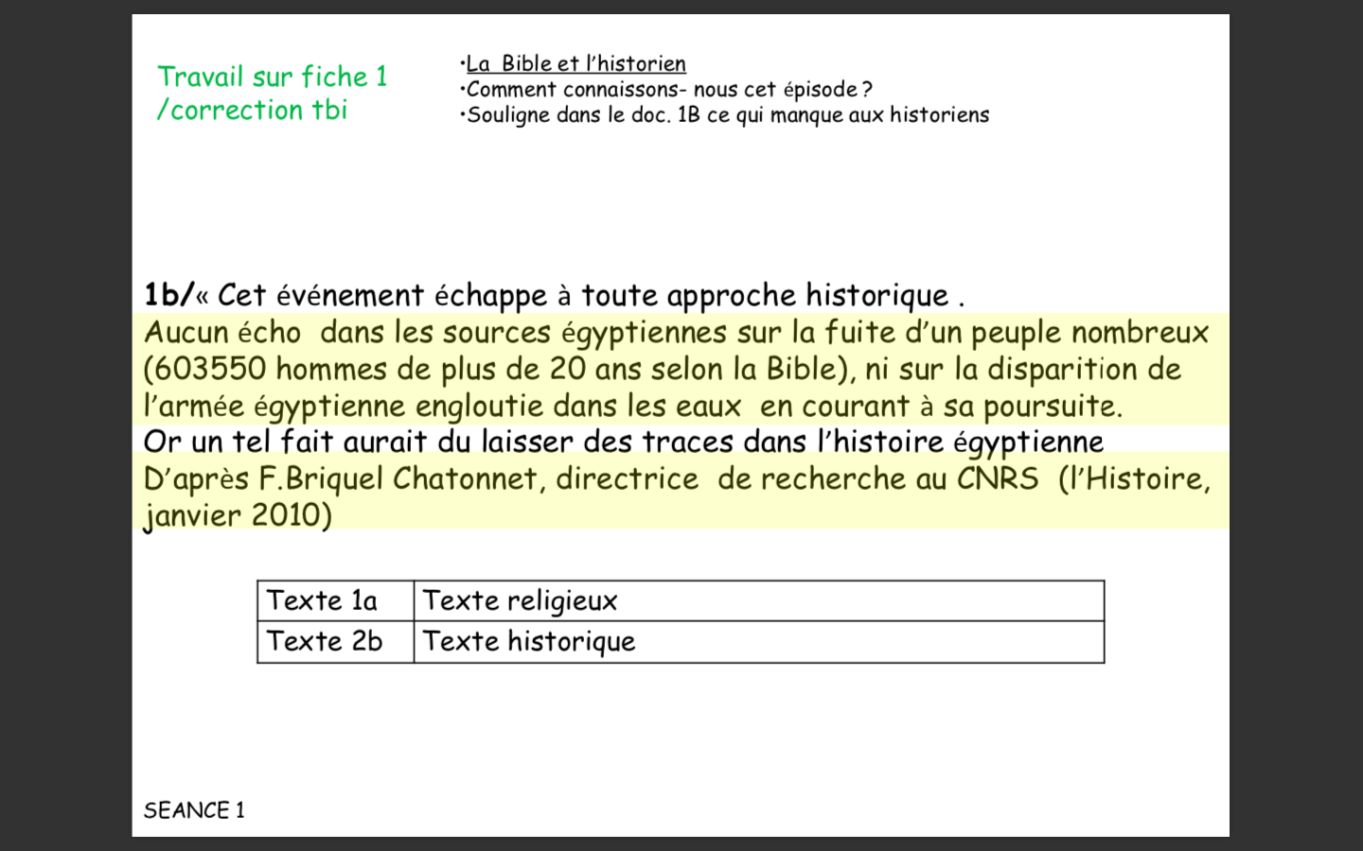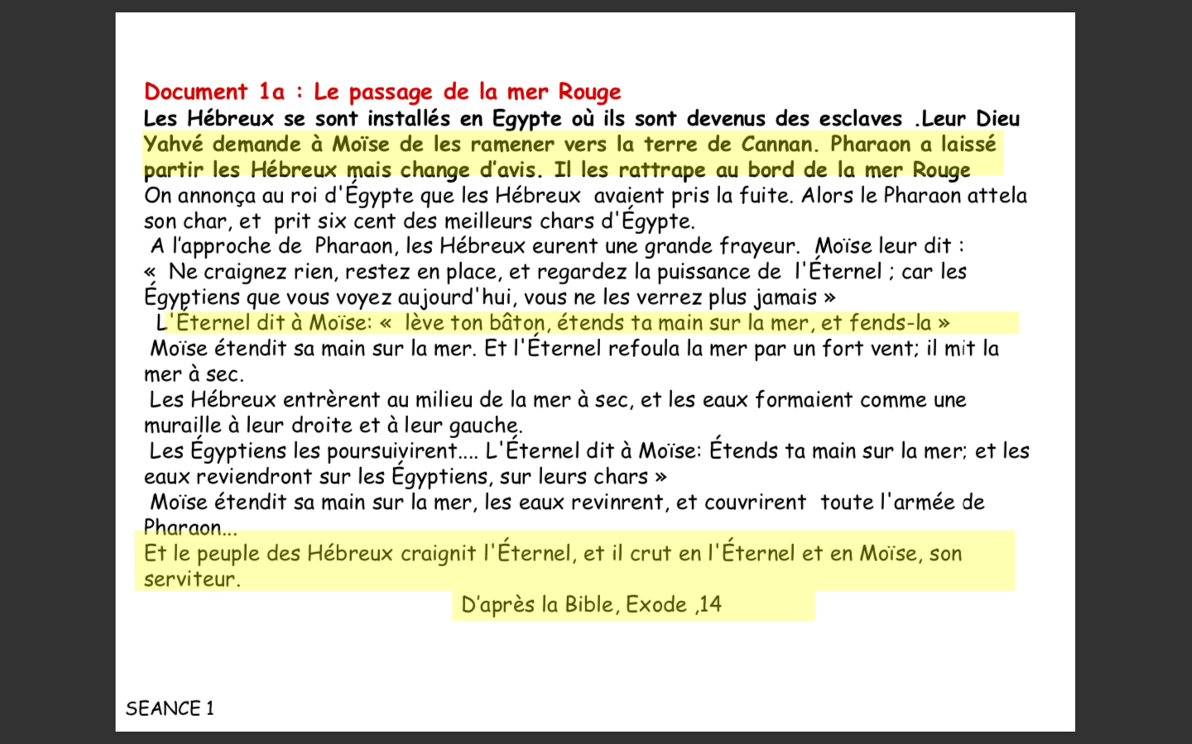

Activités 2.

Extrait du film :
Moïse et les 10 commandements : https://youtu.be/x-0PKf4FRcE
Répondre aux questions sur la première feuille. Et questions sur les fêtes.
